Działanie drukarki do kart plastikowych
Zastanawiasz się w jaki sposób działa drukarka do kart plastikowych? Przeczytaj nasz artykuł i dowiedz się więcej jak przebiega proces drukowania i jakich materiałów do tego się używa.

Drukarki do kart plastikowych - Co warto wiedzieć?
Jak możemy się domyślić drukarki do kart plastikowych służą do drukowania dwustronnego lub jednostronnego kart kolorowych lub monochromatycznych. Mogą to być karty spersonalizowane wedle oczekiwań i potrzeb klienta. Głównie są to karty rabatowe, identyfikatory, karty lojalnościowe, karty dostępu.

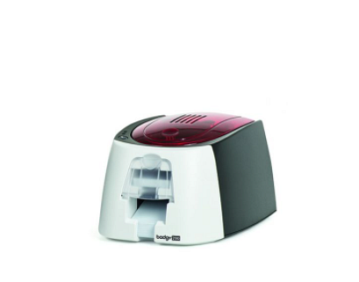
W jaki sposób działa drukarka do kart plastikowych?
Drukarki do kart plastikowych drukują metodą DTC(direct to card). Jest to metoda druku polegająca na przeniesieniu nadruku bezpośrednio na plastikową kartę. Wszystko odbywa się w odpowiednio wysokiej temperaturze, aby pigment zawarty w specjalnej taśmie mógł pod wpływem temperatury zostać umieszczony na plastikowej karcie. Tego typu wydruk wyróżnia się wysoką jakością i wytrzymałością. W zależności od potrzeb w kwestii druku kolorowego trzeba zastosować inną taśmę tzw. termosublimacyjną.
Z jakich materiałów drukuje się karty?
Karty plastikowe możemy wydrukować m.in. z różnych folii YMCKO o preferowanych kolorach. Wszystko, również zależy od druku kolorowego czy monochromatycznego. W przypadku drugiego wariantu mamy do wyboru takie kolory jak czerwony, niebieski, czarny, srebrny, złoty.

